CONSTRUCCION DE COLECTOR SANITARIO, PUENTE TIERRA – BARRIO JARDIN para el saneamiento de la quebrada LA SAPERA

DISEÑO DE MANIJA SANITARIA

Diseño : Ing. DAIRO DUEÑAS MORALES

ALCALDIA MUNICIPAL
CHAPARRAL - TOLIMA

Contenido
1. DESCRIPCIÓN DEL PROYECTO 3
1.1. DEFINICIÓN DEL PERIODO DE ANÁLISIS 3
1.2. CAUDAL ALCANTARILLADO SANITARIO 4
1.2.1. DOTACIÓN NETA MÁXIMA 4
1.2.2. CAUDAL MEDIO DIARIO DE AGUAS RESIDUALES 5
1.2.3. CAUDAL MÁXIMO HORARIO 6
¡Error! Marcador no definido.
1.2.4. CONEXIONES ERRADAS 8
1.2.5. CAUDAL POR INFILTRACIONES 8
1.2.6. CAUDAL DE DISEÑO SANITARIO 8
1.2.7. CONDICIONES DE DISEÑO ALCANTARILLADO SANITARIO 8
2. DISEÑO REDES DE ALCANTARILLADO 9

- DESCRIPCIÓN DEL PROYECTO

El proyecto CONSTRUCCION DE COLECTOR SANITARIO, PUENTE TIERRA – BARRIO JARDIN para el saneamiento de la quebrada LA SAPERA comprende el área ubicada desde el Barrio CASTAÑAL, Carrera 3 con Calle 7, cien metros arriba del punto denominado PUENTE TIERRA, hasta el puente sobre la quebrada LA SAPERA en el BARRIO JARDIN.

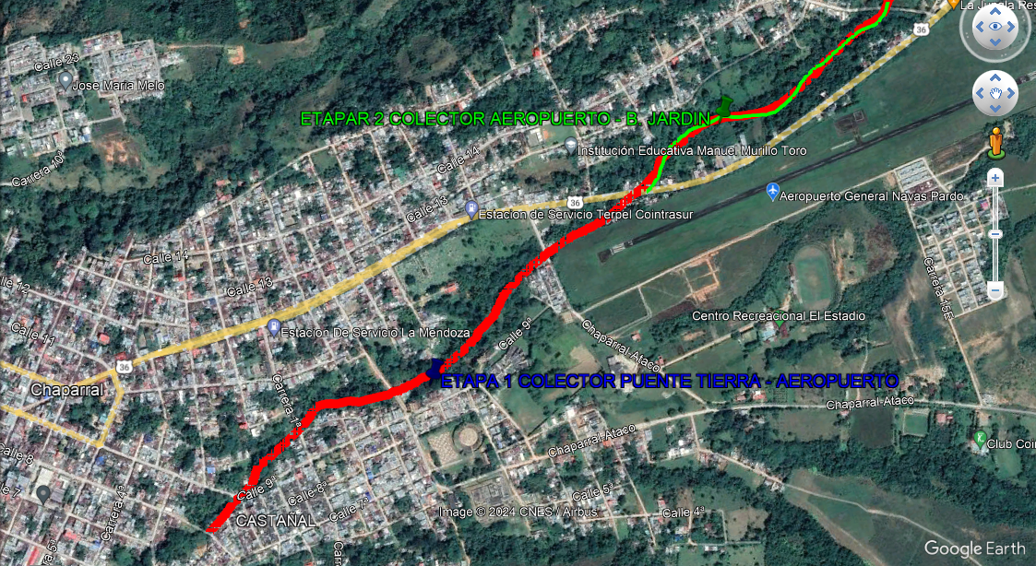
Imagen 1. Localización proyecto colector sanitario Fuente: La consultoría

Para el presente proyecto de acuerdo a lo establecido en el ESQUEMA DE ORDENAMIENTO TERRITORIAL se tiene los usos de suelo para TRATAMIENTO DE DESARROLLO en el barrio Castañal, TRATAMIENTO DE COSOLIDACION y TRATAMIENTO DE MEJORAMIENTO INTEGRAL en el demás trazado del colector.

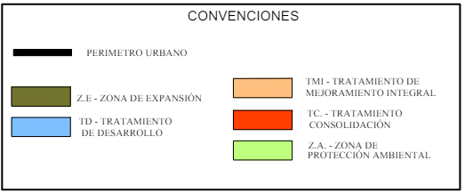
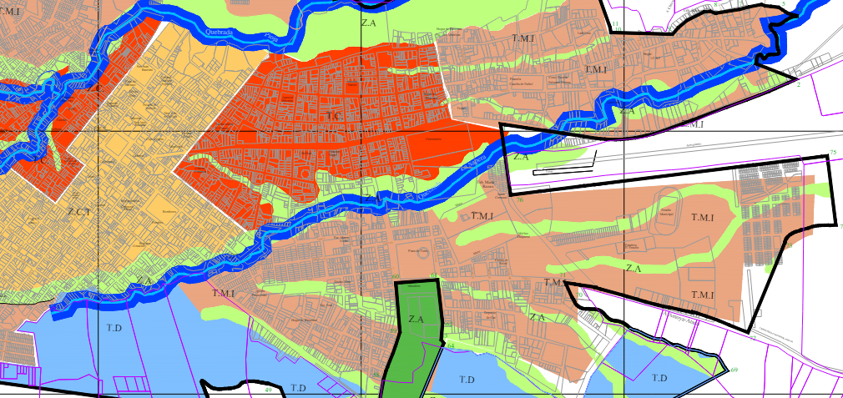

Imagen 2. Usos de suelo Fuente: EOT MUNICIPIO DE CHAPARRAL

  - DEFINICIÓN DEL PERIODO DE ANÁLISIS

Según el artículo 40 de la resolución 0330 de 2017 del Ministerio de Vivienda Ciudad y Territorio, el periodo de diseño para todos los componentes de los sistemas de acueducto, alcantarillado y aseo se adopta un periodo de diseño de 25 años.

El análisis de la red tanto para el diseño de los sistemas de acueducto, alcantarillado residual y pluvial deberá realizarse con una evaluación de caudales para las condiciones del año 2024 como para las condiciones estimadas en el año 2049.

La metodología utilizada en la estimación del caudal de diseño para el diseño del pretratamiento para este periodo de diseño, se determina con base en información de consumos, mediciones recientes registradas en la zona del estudio; se deben estimar los caudales para las condiciones iniciales y finales del periodo de diseño. Los caudales que se requiere calcular son los siguientes:

Delimitación de áreas de drenaje

De acuerdo a las condiciones de uso de suelo, distribución de las viviendas, condiciones urbanísticas, se realizará el análisis de área aferente de cada tramo de colector, la evaluación las variables que intervienen en el cálculo de los caudales de aguas residuales se realizar por medio del área de aporte a cada tramo del colector.

Evaluación de caudales

A continuación, se presentan los cálculos realizados para determinar los caudales de aguas residuales que permiten la evaluación hidráulica del sistema de alcantarillado.

  - CAUDAL ALCANTARILLADO SANITARIO

    - DOTACIÓN NETA MÁXIMA

Para el cálculo de la dotación neta, la Resolución 0330 de 2019 establece que, en caso de no tener datos históricos de consumo en la zona de interés, la dotación neta asumida debe cumplir lo siguiente:

TABLA 1. Dotación neta por clima y Nivel de Complejidad del Sistema

Altura promedio sobre el nivel del mar de la zona  atendida | Dotación neta (L/hab*día)
> 2000 m.s.n.m. | 120
1000 – 2000 m.s.n.m | 130
< 1000 m.s.n.m | 140

Fuente: Resolución 0330 de 2017
COEFICIENTE DE RETORNO

Según la Resolución 0330 de 08 de junio de 2017 expedida por el Ministerio de Vivienda, Ciudad y Territorio “Por la cual se adopta el Reglamento Técnico para el Sector de Agua Potable y Saneamiento Básico – RAS y se derogan las resoluciones 1096 de 2000, 0424 de 2001, 0668 de 2003, 1459 de 2005, 1447 de 2005 y 2320 de 2009” el coeficiente de retorno (CR) se estima a partir de las mediciones de campo realizadas por la persona prestadora del servicio y este corresponde a la relación entre el volumen de agua residual que llega a las alcantarillas y el volumen de agua consumida, cuando no se tienen datos de campo (como es el caso de este estudio) se tomar el siguiente valor:

CR = 0,85

    - CAUDAL MEDIO DIARIO DE AGUAS RESIDUALES

El caudal medio diario de aguas residuales (QMD), debe obtenerse sumando el caudal máximo horario, el caudal de infiltraciones y el caudal de conexiones erradas. El consumo de la población general se estimó en 140 L/s-habitante, cumpliendo lo dispuesto en el RAS.

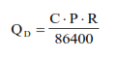 Donde

C: Consumo de agua per cápita
P: Población
R: Coeficiente de retorno

Para el calculo de la población se establecieron las áreas aferentes al colector diseñado con la siguiente información tomada del plano urbanístico del municipio de CHAPARAL y teniendo en cuenta las vias de parte agua de cada sector.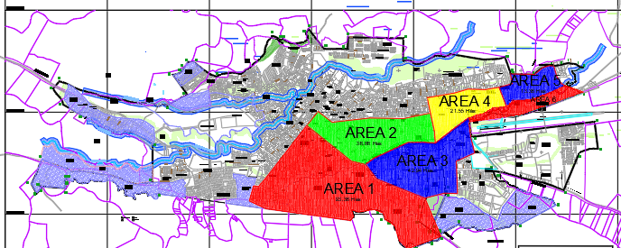
Imagen 3. Áreas aferentes Fuente: EOT MUNICIPIO DE CHAPARRAL
AREA 1 | 93.36
AREA 2 | 36.86
AREA 3 | 42.94
AREA 4 | 21.55
AREA 5 | 13.36
AREA 6 | 10.76
AREA TOTAL | 218.83

Teniendo en cuenta las áreas aferentes y lo dispuesto en el PBOT, el numero de viviendas por hectárea se tiene para la densidad y uso del suelo en 62 viviendas por hectárea.

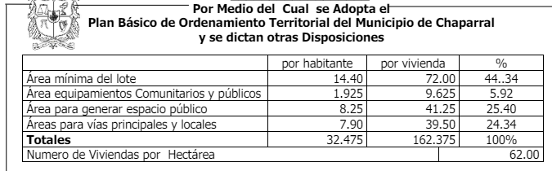

El diámetro mínimo para iniciar el proyecto deberá ser en 20 pulgadas teniendo en cuenta que en el sitio de toma del caudal inicial hay un emisario existente de 20 pulgadas el cual se pretende recibir en la manija sanitaria proyectada.

    - CAUDAL MÁXIMO HORARIO

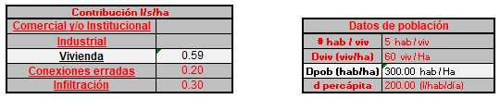

Con la información anterior se evaluaron los caudales de diseño para cada uno de los tramos del colector, a continuación se presentan los resultados obtenidos.

AREAS AFERENTES Y CAUDALES DE DISEÑO PARA EL COLECTOR.

Tramo |  | Area Tributaria |  |  |  |  | Diseño Hidráulico
 |  | Ha |  |  |  |  | Caudal
De | A | Vivienda |  |  | Area Acumul |  | Q Medio Diario | F | Q_{MH} | q | Long | Pend | Diam Nom min 200mm
 |  | Area Propia | Otras | Area Acum | Total |  | l/s |  | l/s | l/s | m | % | mm, "
1 | 2 | 0.99 | 93.36 | 94.35 | 94.35 |  | 55.69 | 1.40 | 77.97 | 125.14 | 19.00 | 0.79 | 500-S8
2 | 3 | 1.19 | 94.35 | 95.54 | 95.54 |  | 56.40 | 1.40 | 78.95 | 126.72 | 22.94 | 0.68 | 500-S8
3 | 4 | 1.08 | 95.54 | 96.62 | 96.62 |  | 57.04 | 1.40 | 79.85 | 128.16 | 20.83 | 0.96 | 500-S8
4 | 5 | 1.91 | 96.62 | 98.53 | 98.53 |  | 58.16 | 1.40 | 81.43 | 130.69 | 36.70 | 0.84 | 500-S8
5 | 6 | 1.08 | 98.53 | 99.61 | 99.61 |  | 58.80 | 1.40 | 82.32 | 132.12 | 20.76 | 0.96 | 500-S8
6 | 7 | 1.42 | 99.61 | 101.04 | 101.04 |  | 59.64 | 1.40 | 83.50 | 134.01 | 27.39 | 0.96 | 500-S8
7 | 8 | 1.77 | 101.04 | 102.81 | 102.81 |  | 60.69 | 1.40 | 84.96 | 136.37 | 34.11 | 0.70 | 500-S8
8 | 9 | 1.51 | 102.81 | 104.32 | 104.32 |  | 61.58 | 1.40 | 86.21 | 138.37 | 29.05 | 0.69 | 500-S8
9 | 10 | 2.27 | 104.32 | 106.59 | 106.59 |  | 62.92 | 1.40 | 88.08 | 141.38 | 43.58 | 0.69 | 500-S8
10 | 11 | 2.87 | 106.59 | 109.45 | 109.45 |  | 64.61 | 1.40 | 90.45 | 145.18 | 55.12 | 1.63 | 500-S8
11 | 12 | 2.30 | 109.45 | 111.75 | 111.75 |  | 65.97 | 1.40 | 92.35 | 148.23 | 44.23 | 0.90 | 500-S8
12 | 13 | 2.22 | 111.75 | 113.97 | 113.97 |  | 67.28 | 1.40 | 94.19 | 151.17 | 42.69 | 1.17 | 500-S8
13 | 14 | 1.47 | 113.97 | 115.44 | 115.44 |  | 68.14 | 1.40 | 95.40 | 153.12 | 28.22 | 6.02 | 500-S8
14 | 15 | 1.16 | 115.44 | 116.60 | 116.60 |  | 68.83 | 1.40 | 96.36 | 154.66 | 22.37 | 6.48 | 500-S8
15 | 16 | 1.31 | 116.60 | 117.91 | 117.91 |  | 69.60 | 1.40 | 97.44 | 156.40 | 25.19 | 0.91 | 500-S8
16 | 17 | 1.67 | 117.91 | 119.58 | 119.58 |  | 70.59 | 1.40 | 98.82 | 158.62 | 32.13 | 0.93 | 500-S8
17 | 18 | 3.23 | 119.58 | 122.81 | 122.81 |  | 72.49 | 1.40 | 101.49 | 162.89 | 62.02 | 0.97 | 500-S8
18 | 19 | 3.62 | 122.81 | 126.43 | 126.43 |  | 74.63 | 1.40 | 104.48 | 167.69 | 69.62 | 1.01 | 500-S8
19 | 20 | 3.17 | 126.43 | 129.60 | 129.60 |  | 76.50 | 1.40 | 107.10 | 171.90 | 60.98 | 0.66 | 500-S8
20 | 21 | 3.03 | 129.60 | 132.63 | 132.63 |  | 78.29 | 1.40 | 109.61 | 175.92 | 58.33 | 0.86 | 500-S8
21 | 22 | 2.90 | 132.63 | 135.53 | 135.53 |  | 80.00 | 1.40 | 112.00 | 179.77 | 55.79 | 0.54 | 500-S8
22 | 23 | 2.42 | 135.53 | 137.95 | 137.95 |  | 81.43 | 1.40 | 114.00 | 182.98 | 46.53 | 8.45 | 500-S8
23 | 24 | 2.11 | 137.95 | 140.07 | 140.07 |  | 82.68 | 1.40 | 115.75 | 185.79 | 40.66 | 1.35 | 24-S4
24 | 25 | 2.56 | 140.07 | 142.62 | 142.62 |  | 84.19 | 1.40 | 117.86 | 189.18 | 49.15 | 6.10 | 24-S4

Tramo |  | Area Tributaria |  |  |  |  | Diseño Hidráulico
 |  | Ha |  |  |  |  | Caudal
De | A | Vivienda |  |  | Area Acumul |  | Q Medio Diario | F | Q_{MH} | q | Long | Pend | Diam Nom min 200mm
 |  | Area Propia | Otras | Area Acum | Total |  | l/s |  | l/s | l/s | m | % | mm, "
25 | 26 | 3.59 | 142.62 | 146.22 | 146.22 |  | 86.31 | 1.40 | 120.83 | 193.94 | 69.12 | 0.82 | 24-S4
26 | 27 | 2.50 | 146.22 | 148.72 | 148.72 |  | 87.79 | 1.40 | 122.90 | 197.26 | 48.16 | 1.14 | 24-S4
27 | 28 | 2.72 | 148.72 | 151.44 | 151.44 |  | 89.39 | 1.40 | 125.15 | 200.87 | 52.30 | 1.15 | 24-S4
28 | 29 | 1.66 | 151.44 | 153.10 | 153.10 |  | 90.37 | 1.40 | 126.52 | 203.07 | 31.90 | 1.25 | 24-S4
29 | 30 | 2.30 | 153.10 | 155.40 | 155.40 |  | 91.73 | 1.40 | 128.42 | 206.12 | 44.24 | 1.13 | 24-S4
30 | 31 | 1.94 | 155.40 | 157.34 | 157.34 |  | 92.88 | 1.40 | 130.03 | 208.70 | 37.30 | 1.07 | 24-S4
31 | 32 | 1.08 | 157.34 | 158.42 | 158.42 |  | 93.51 | 1.40 | 130.92 | 210.13 | 20.82 | 1.44 | 24-S4
32 | 33 | 1.42 | 158.42 | 159.84 | 159.84 |  | 94.35 | 1.40 | 132.09 | 212.01 | 27.30 | 1.10 | 24-S4
33 | 34 | 1.57 | 159.84 | 161.41 | 161.41 |  | 95.28 | 1.40 | 133.39 | 214.09 | 30.15 | 1.00 | 24-S4
34 | 35 | 2.06 | 161.41 | 163.47 | 163.47 |  | 96.49 | 1.40 | 135.09 | 216.82 | 39.59 | 2.73 | 24-S4
35 | 36 | 1.58 | 163.47 | 165.05 | 165.05 |  | 97.43 | 1.40 | 136.40 | 218.92 | 30.42 | 9.86 | 24-S4
36 | 37 | 1.28 | 165.05 | 166.34 | 166.34 |  | 98.18 | 1.40 | 137.46 | 220.63 | 24.69 | 1.29 | 24-S4
37 | 38 | 0.77 | 166.34 | 167.11 | 167.11 |  | 98.64 | 1.40 | 138.10 | 221.65 | 14.83 | 1.35 | 24-S4
38 | 39 | 1.06 | 167.11 | 168.17 | 168.17 |  | 99.27 | 1.40 | 138.97 | 223.06 | 20.41 | 8.48 | 24-S4
39 | 40 | 1.28 | 168.17 | 169.45 | 169.45 |  | 100.02 | 1.40 | 140.03 | 224.76 | 24.66 | 9.12 | 24-S4
40 | 41 | 0.95 | 169.45 | 170.40 | 170.40 |  | 100.58 | 1.40 | 140.82 | 226.01 | 18.23 | 0.66 | 24-S4
41 | 42 | 2.70 | 170.40 | 173.10 | 173.10 |  | 102.18 | 1.40 | 143.05 | 229.60 | 51.94 | 0.96 | 24-S4
42 | 43 | 1.79 | 173.10 | 174.89 | 174.89 |  | 103.23 | 1.40 | 144.53 | 231.97 | 34.43 | 1.16 | 24-S4
43 | 44 | 2.02 | 174.89 | 176.91 | 176.91 |  | 104.43 | 1.40 | 146.20 | 234.65 | 38.83 | 3.81 | 24-S4
44 | 45 | 2.08 | 176.91 | 178.99 | 178.99 |  | 105.66 | 1.40 | 147.92 | 237.42 | 40.09 | 1.05 | 24-S4
45 | 46 | 2.59 | 178.99 | 181.58 | 181.58 |  | 107.18 | 1.40 | 150.06 | 240.85 | 49.74 | 1.01 | 24-S4
46 | 47 | 1.39 | 181.58 | 182.97 | 182.97 |  | 108.01 | 1.40 | 151.21 | 242.70 | 26.82 | 0.75 | 24-S4
47 | 48 | 2.55 | 182.97 | 185.52 | 185.52 |  | 109.51 | 1.40 | 153.31 | 246.07 | 48.98 | 1.59 | 24-S4
48 | 49 | 2.79 | 185.52 | 188.31 | 188.31 |  | 111.16 | 1.40 | 155.62 | 249.77 | 53.62 | 0.75 | 24-S4
49 | 50 | 1.16 | 188.31 | 189.47 | 189.47 |  | 111.84 | 1.40 | 156.58 | 251.31 | 22.36 | 3.13 | 24-S4
50 | 51 | 2.74 | 189.47 | 192.22 | 192.22 |  | 113.46 | 1.40 | 158.85 | 254.95 | 52.77 | 3.22 | 24-S4
51 | 52 | 2.29 | 192.22 | 194.51 | 194.51 |  | 114.82 | 1.40 | 160.74 | 258.00 | 44.13 | 0.68 | 24-S4
52 | 53 | 3.68 | 194.51 | 198.20 | 198.20 |  | 116.99 | 1.40 | 163.79 | 262.89 | 70.86 | 2.12 | 24-S4
53 | 54 | 3.01 | 198.20 | 201.21 | 201.21 |  | 118.77 | 1.40 | 166.28 | 266.88 | 57.94 | 1.73 | 36-S4
54 | 55 | 3.95 | 201.21 | 205.16 | 205.16 |  | 121.10 | 1.40 | 169.54 | 272.13 | 76.03 | 1.97 | 36-S4
55 | 56 | 2.32 | 205.16 | 207.49 | 207.49 |  | 122.47 | 1.40 | 171.46 | 275.21 | 44.67 | 0.72 | 36-S4
56 | 57 | 2.57 | 207.49 | 210.05 | 210.05 |  | 123.99 | 1.40 | 173.58 | 278.61 | 49.34 | 1.38 | 36-S4
57 | 58 | 2.42 | 210.05 | 212.47 | 212.47 |  | 125.41 | 1.40 | 175.58 | 281.81 | 46.47 | 0.69 | 36-S4
58 | 59 | 1.71 | 212.47 | 214.18 | 214.18 |  | 126.42 | 1.40 | 176.99 | 284.08 | 32.84 | 1.52 | 36-S4
59 | 60 | 2.80 | 214.18 | 216.98 | 216.98 |  | 128.08 | 1.40 | 179.31 | 287.80 | 53.90 | 0.93 | 36-S4
60 | 61 | 1.67 | 216.98 | 218.64 | 218.64 |  | 129.06 | 1.40 | 180.68 | 290.01 | 32.03 | 0.94 | 36-S4
61 | SM | 0.62 | 218.64 | 219.27 | 219.27 |  | 129.43 | 1.40 | 181.20 | 290.83 | 12.01 | 7.49 | 36-S4

    - CONEXIONES ERRADAS

A Los aportes de conexiones erradas deben estimarse a partir de la información existente en el municipio, en ausencia de información, se deberá utilizar un valor de 0.2 L/ha (Resolución 0330 de 2017).

    - CAUDAL POR INFILTRACIONES

Según la resolución 0330 articulo 134 numeral 6, el caudal por infiltración debe estimarse a partir de aforos en el sistema y de consideraciones sobre la naturaleza y permeabilidad del suelo, la topografía de la zona y su drenaje, la cantidad y distribución temporal de la precipitación. Si hay ausencia de información se debe utilizar un factor entre 0,1 y 0,3 L/s. ha de acuerdo al reglamento técnico para el sector de agua potable y saneamiento básico-RAS, para este diseño se escogió un factor de 0,2 L/s (según experiencia del diseñador).

    - CAUDAL DE DISEÑO SANITARIO

El caudal de diseño se obtiene al sumar el caudal máximo horario, los aportes por infiltración y conexiones erradas.
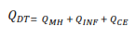
Cuando el diseño calculado en el tramo sea menor que 1,5 L/s, se debe adoptar este último como diseño para el tramo (Según la Resolución 0330 de 2017 expedida por el Ministerio de Vivienda, Ciudad y Territorio), por lo tanto, se diseña la red con un caudal de 1,5 L/s.

    - CONDICIONES DE DISEÑO ALCANTARILLADO SANITARIO

- A Diámetro Mínimo

El diámetro interno real mínimo permitido en redes de sistemas de recolección y evacuación de aguas residuales tipo alcantarillado sanitario convencional es 170 mm con el fin de evitar obstrucciones de los conductos por objetos relativamente grandes introducidos al sistema. Articulo 140 Resolución 0330 de 2017. El diámetro interno real mínimo permitido en redes de sistemas de recolección y evacuación de aguas residuales tipo alcantarillado pluvial convencional es 260 mm con el fin de evitar obstrucciones de los conductos por objetos relativamente grandes introducidos al sistema. Articulo 148 Resolución 0330 de 2017.

- Velocidad mínima

La velocidad mínima real permitida en redes de sistemas de recolección y evacuación de aguas residuales tipo alcantarillado sanitario es aquella que genere un esfuerzo cortante en la pared de la tubería mínimo de 1.0 Pa, Articulo 141 Resolución 0330 de 2017.
La velocidad mínima real permitida en redes de sistemas de recolección y evacuación de aguas residuales tipo alcantarillado pluvial es aquella que genere un esfuerzo cortante en la pared de la tubería mínimo de 2.0 Pa, Articulo 149 Resolución 0330 de 2017.

- Velocidad máxima

En sistemas de recolección y evacuación de aguas residuales tipo alcantarillado sanitario se recomienda que la velocidad máxima real no sobrepase 5 m/s. Articulo 142 Resolución 0330 de 2017.
En sistemas de recolección y evacuación de aguas residuales tipo alcantarillado pluvial se recomienda que la velocidad máxima real no sobrepase 5 m/s. Articulo 150 Resolución 0330 de 2017.

- Profundidad hidráulica máxima

Para permitir aireación adecuada del flujo de aguas residuales sanitarias, el valor máximo permisible de la profundidad hidráulica para el caudal de diseño en un colector debe estar entre
70 y 85% del diámetro real de éste.
Para permitir aireación adecuada del flujo de aguas residuales pluviales, el valor máximo permisible de la profundidad hidráulica para el caudal de diseño en un colector es de 93% del diámetro real de éste. Articulo 151 Resolución 0330 de 2017.

- Profundidad mínima a la cota clave
Tabla D.3.11 - Profundidad mínima de colectores redes alcantarillado sanitario y pluvial.

Servidumbre | Profundidad a la clave del colector (m)
Vías peatonales o zonas verdes | 0,75
Vías vehiculares | 1,20

- Profundidad máxima a la cota clave

En general la máxima profundidad de los colectores es del orden de 5 m

- Coeficiente de ManninEl coeficiente de Manning utilizado para tuberías de PVC es de 0.010.

- DISEÑO REDES DE ALCANTARILLADO

A continuación se presentan los resultados de la modelación de la red de alcantarillado sanitario compuesto por 62 pozos de inspección (PZ0 a P61 como pozos de inspección, y el Pozo SM1 como pozo de descole del sistema).

Para el pozo de inicio se incluyó el área tributaria proyectado de un colector existente que descolara en dicho pozo. Para las demás áreas del proyecto se modelaron aportes tanto a los pozos de inspección como a los tramos en los cuales se instalarán acometidas directamente.

